Конспект открытого урока математики,
проведенного в рамках презентационных мероприятий университетского округа НИУ ВШЭ

Урок проведен 14.03.2019
в 6 «А» классе МАОУ «СОШ 116» г.Перми
Учитель математики Мингалева О.Ю.
Тема урока «Длина окружности и площадь круга»
Цель урока: Выведение формулы длины окружности; знакомство с формулой площади кругаи изучение их применения при решении задач.
Задачи урока:
- Организация деятельности учащихся по выведению формулы длины окружности,знакомство с формулой площадь круга
- Показать применение их при решении задач
- Познакомить с числом пи
- Привить учащимся навык самостоятельной работы, работы в группе
- Воспитать уважение к математике,умение видеть математические задачи в окружающем нас мире
План урока
- Орг.момент.
- Устный счет
- Актуализация опорных знаний
- Изучение новой темы
- Первичное закрепление
- Итог урока
- Домашнее задание
- Рефлексия
Ход урока
- Орг.момент
- Наш урок начнем с устного счета. Необходимо решить 10 примеров и их результаты расставить в порядке возрастания. Каждому ответу соответствует буква. Расшифровав слово, вы узнаете о какой фигуре пойдет речь на уроке. (прил. 1)
- Вы правильно отгадали слово «Окружность». Вспомним, что мы знаем об окружности (что называется окружностью, как называется точка О, что такое радиус, диаметр, как они обозначаются, как связаны радиус и диаметр окружности).
- На доске изображены 3 фигуры: треугольник, квадрат и прямоугольник. Как найти периметр этих фигур? С помощью какого инструмента можно измерить длины сторон этих фигур
- Создание проблемной ситуации: а можно ли найти периметр окружности. Если да, то с помощью какого инструмента измерить? (учащиеся выдвигают гипотезы)
- Формулирование темы и цели урока: Длина окружности. Научиться ее измерять и вычислять
- Практическая работа (работа в парах). Для измерения длины окружности у каждой пары находятся 3 модели окружности, нитка, линейка, калькулятор и инструкция (прил.2)
- Обсуждение итогов практической работы. На доске появляется запись $\frac{C}{d}$= 3,14…
- Знакомство с числом π (прил. 3)
- Получение формул С= πd, С=2πr
- Первичное закрепление (используем при решении задач формулы, результат проверяем с помощью калькулятора)
- Задача №1. Найти длину окружности, если радиус равен 3,5 см.
- Задача №2. Найти длину окружности, если диаметр равен 1,12 м
- Задача №3. Используя слова «арена», «цирк», «диаметр» и «число 41 м», сформулировать и решить задачу.
- Задача №4. Используя слова «экватор», «радиус», «число 400003,6 км», сформулировать и решить задачу.
- Загадка. Нет углов у меня и похож на блюдце я, на медаль, на блинок, на осиновый листок. Людям я старинный друг, называют меня … (круг).
Чем отличается круг от окружности (ответы учащихся)
Знакомство с формулой S= πr2.
- Задача №5. Найти площадь круга, если радиус его равен 1,2 м
- Задача №6. Используя слова «площадь», «радиус», «число 12,56м» сформулировать и решить задачу.
- Итог урока.
- Что сегодня на уроке мы повторили? (ответы учащихся)
- Узнали? (ответы учащихся)
- Закрепили? (ответы учащихся)
- Домашнее задание.
- Найти информацию, в виде какой обыкновенной дроби может быть представлено число π.
- Составить и решить 3 задачи на нахождение длины окружности и площади круга из окружающего мира
- Рефлексия.
- Что понравилось на уроке? (ответы учащихся)
- Что удалось? (ответы учащихся)
- Что вызвало затруднения? (ответы учащихся)
- Где понадобятся знания по данной теме в жизни?(ответы учащихся)

Приложение №1
Буква | Пример
К | -18+13
Ж | -26+25,2
О | -1/4+0,25
Т | -3*(-1/2)
У | -0,1*10
Р | -5-(-3)
О | -8/0.2
Ь | -1/(-1/4)
С | (-0,2)²
Н | (-1/2)³

Приложение №2
Практическая работа
Цель: вычислить отношение длины окружности к ее диаметру
Оборудование: нить, 3 разных модели окружности, линейка, калькулятор
Инструкция:
1. С помощью нити измерить длину каждой окружности
2. Построить и измерить диаметр каждой окружности
3. С помощью калькулятора вычислить отношение длины окружности к ее диаметру
4. Заполнить таблицу
Длина окружности, C | Длина диаметра, d | C/d
5. Выдвинуть гипотезу об отношении длины окружности к ее диаметру

Приложение №3

Презентация о числе π
Подготовлена ученицей 6 «А» класса Бойковой Златой

Слайд №1
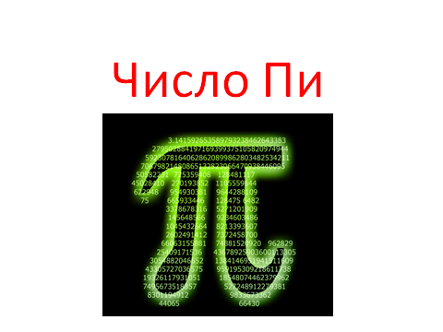

Слайд №2
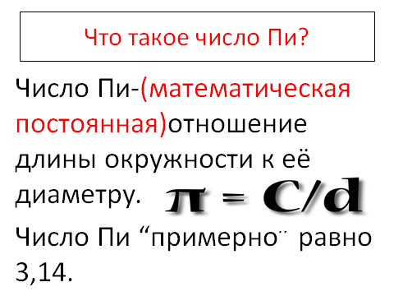

Слайд №3
